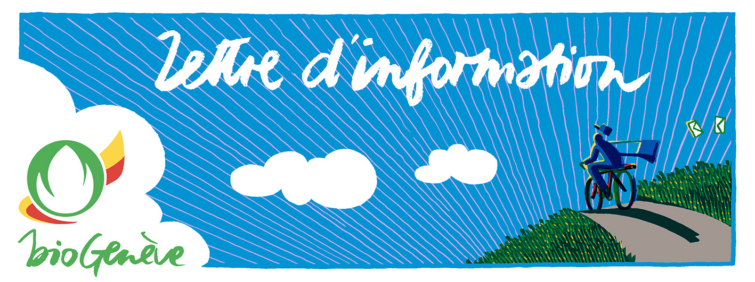
Lettre d’information N° 8 du 5 novembre 2020
Actualités
Assemblée des délégués de BioSuisse
La prochaine assemblée des délégués de BioSuisse se tiendra par visioconférence le 11 novembre prochain. Les délégués se prononceront sur le soutien ou non de BioSuisse aux deux initiatives sur les produits phytosanitaires qui devraient être votées au printemps ou à l’été 2021.
Vous trouverez la recommandation de vote du comité de BioSuisse sur ce lien.
Le site internet de BioSuisse dédié à ces initiatives est à consulter sur ce lien.
Progana – Nouvelle présidente & nouveau directeur
Progana est une coopérative romande faisant partie des membres fondateurs de BioSuisse. Elle représente les intérêts de ses membres producteurs de grandes cultures et de ses membres en production laitière. Progana organise également ces filières de production en Romandie.
Une nouvelle présidente a été élue au conseil d’administration, un nouveau directeur a été engagé en 2020. Genève est à nouveau représenté au sein du conseil d’administration. Plus d’info sur ce lien. Site internet de Progana
Recommandations de prix pour la vente directe
A quel prix vendre ses produits en vente directe ? Deux liens peuvent vous aider :
- La liste de prix hebdomadaire d’Agri
- Les recommandations de BioSuisse sur le site de BioActualité
Récolte et marché des grandes cultures bio
Fatos Brunner, cheffe de produits grandes cultures de BioSuisse, fait le point sur les récoltes 2020 et sur l’état des marchés en grandes cultures.
Tenez-vous informé en cliquant sur ce lien.
Informations spécifiques aux agricultrices et aux agriculteurs
ProBio
BioSuisse finance la mise en place et le suivi de groupes de travail entre agriculteurs. Un groupe peut se former autour d’une problématique commune à plusieurs exploitations. Les indemnisations sont prévues pour le modérateur du groupe et pour faire participer des intervenants. Plus d’infos sur ce lien.
Intéressé par la création d’un groupe ProBio à Genève ? Prenez contact par mail riondel@agrigeneve.ch
Composts et digestats, nouvelle réglementation dès 2021
Dès 2021, les composts et digestats épandables dans les parcelles des exploitations biologiques bourgeons seront compilés dans la liste des intrants du FiBL. Cette nouvelle réglementation a été mise en place dans le but de diminuer les résidus de plastiques dans les composts et digestats.
Plus d’informations dans le numéro de BioActualité de mai 2020, pages 14 et 15.
Récolte du blé bio 2020 : Bons rendements et qualité moyenne
En collaboration avec les services cantonaux d’agriculture biologique et Agroscope, le FiBL conduit chaque année sur huit sites des essais pratiques de variétés de blé. Les sites sont répartis du Lac Léman au Lac de Constance dans les zones de grandes cultures de toute la Suisse.
Plus d’informations sur ce lien.
Visites de cultures, formations et évènements
Cours de formation continue du FiBL 2021
Le programme des cours 2020/21 du FiBL est disponible sur ce lien.
Cours de reconversion bio 2020/21
Voici les dates des cours de base obligatoires pour la reconversion (2 jours).
- 3 matinées en visioconférence, 30 novembre, 7 & 14 décembre, inscription sur ce lien.
- 3 matinées en visioconférence, 18 & 25 janvier, 1er février, inscription sur ce lien.
La 4e demi-journée aura lieu au printemps sous forme de visite de culture, les dates seront définies ultérieurement. Pour plus d’informations, merci d’écrire à riondel@agrigeneve.ch.
Festi’Terroir 2021
La prochaine édition du festival de la vente direct et du bio aura lieu les 28 et 29 août prochain.

Revue de presse
« Un rêve qui se concrétise »
Lire l’article du journal du Jura du 15.08.2020
« L’avenir de la vigne est-il bio ou intensif ? Dans l’Aude, on cherche la réponse »
Lire l’article de Reporterre 24.08.2020
« A Cossonay, les céréales anciennes ont pris la clé des champs »
Lire l’article du Temps du 28.08.2020
« DU QUINOA LOCAL »
Lire l’article de Val-de-Ruz info du 27.08.2020
« Toutes les vignes de l’Etat de Fribourg passent au bio »
Ecouter le reportage de la matinale de la RTS du 10.09.2020 (1.43 min)
« Toujours plus populaire l'œuf bio »
Voir l’émission A bon entendeur de la RTS, dès 24min28, du 08.08.2020
« Le bio ambitionne de devenir plus écolo »
Lire l’article du Temps du 15.07.2020
« Dans le canton de Neuchâtel, on s'organise pour manger local »
Lire l’article d’ArcInfo du 20.10.2020

BioGenève
Le site de l’association des producteurs bio genevois à consulter en cliquant sur ce lien.
Toutes les lettres d’infos de BioGenève sont disponibles sur ce lien.
Jointe à ce message, la version PDF de la présente lettre d’info.

